Se cuenta con un login con todas las validaciones especificadas

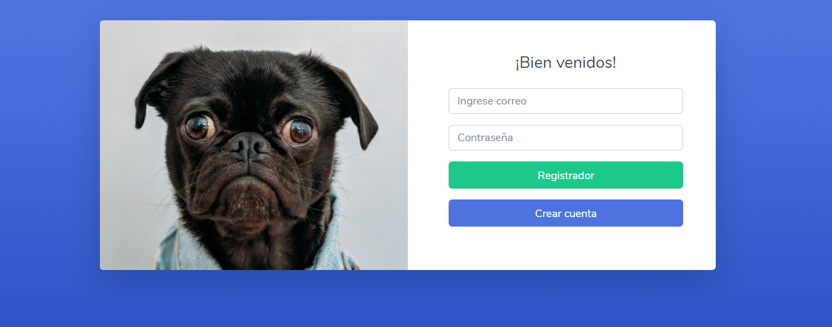

Registro de usuarios con la validación de campos no vacíos y campos en RFC y Password

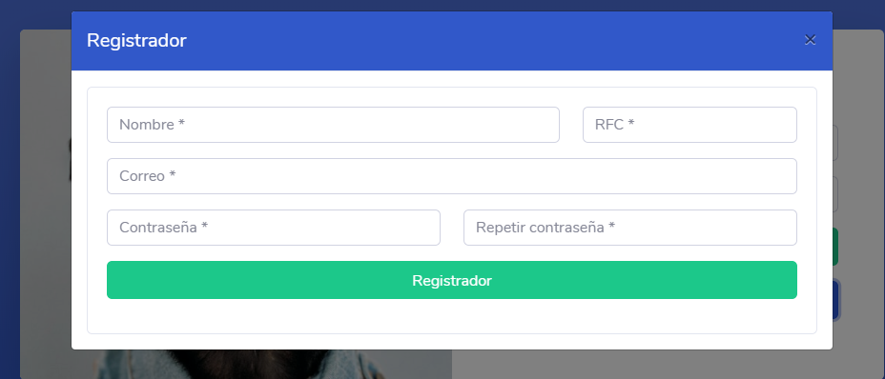

Editar los datos del usuario con 3 nuevos campos

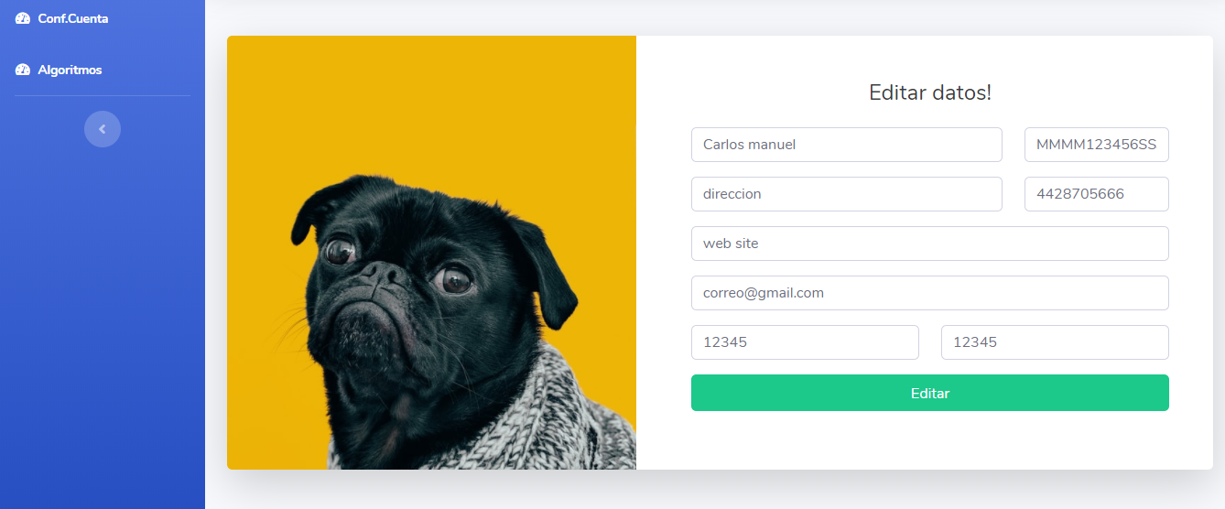

Algoritmo de detección de palíndromos

